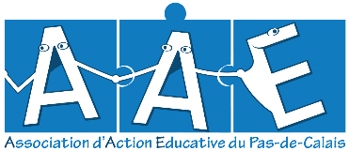
Association d’Action Educative du Pas de Calais
Maison des Sports du Département
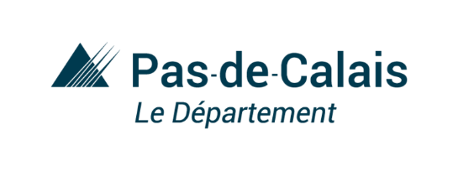
9 rue Jean Bart - 62143 ANGRES
03.66.23.13.04.
email : secretariat.aae@gmail.com
Site internet : www.aae62.fr

Critères requis pour l’accès à l’aide départementale des associations de jeunesse

Les Critères :

- Être adhérent à l’AAE62 et être à jour de la cotisation
- Accueillir un public de 6 à 25 ans ou organiser des actions en direction de ce public
- Proposer des activités de loisirs hebdomadaires (les activités concernant la compétition ne sont pas subventionnées).

Les associations peuvent donc prétendre à un financement pour :

- du fonctionnement (matériels fongibles, petits matériels, …)
- de l’équipement
- des formations pour les jeunes mais également pour les animateurs (sauf BAFA)
- des sorties pédagogiques dans le cadre d’un projet
- des projets (actions)
- une aide au démarrage de 300 € pour les associations de moins d’un an
- une aide de 400 € pour les associations nouvellement adhérentes
- un projet innovant favorisant les cultures et les pratiques émergentes
- des projets interculturels et internationaux

ATTENTION :
Les actions suivantes ne sont pas subventionnées : évènements, organisation de repas, location de bus, sorties de loisirs, prise en charge des salaires.

